왜 개발 버전 호환성 검증이 필요한가
프레임워크 호환성 자동 검증과 nightly 개발 이미지 도입 제안
CUBRID Dev1 · 작성일 2026-09-10
고객은 CUBRID를 프레임워크를 통해 쓰는데, 우리 테스트는 그 경로를 보지 않는다. 그래서 같은 JDBC 기능이 14년간 여섯 번 깨졌고 매번 고객이 먼저 알았다. 2026년에 Hibernate 검증을 시작해 곧바로 결함을 찾았으나, 아직 출시된 버전만 본다. 개발 버전까지 넓히는 데 드는 추가 비용은 실측 0원이다.

목차
1. 이 문서가 답하려는 것
2. 고객은 CUBRID를 단독으로 쓰지 않는다
3. 그 결과: 같은 기능이 14년간 여섯 번 깨졌다
4. 2026년에 검증을 시작했고, 곧바로 결과가 나왔다
5. 지금의 한계: 이미 출시된 것만 본다
6. 제안: 개발 버전 이미지를 매일 만들어 검증에 물린다
7. 반론과 답
8. 요청 사항
9. 부록: 근거 출처

1. 이 문서가 답하려는 것
"엔진 테스트가 다 통과하는데 왜 또 검증이 필요한가"에 답한다. 답은 엔진 테스트가 고객이 실제로 지나가는 경로를 지나지 않기 때문이다. 모든 수치는 우리 저장소와 Jira에서 확인한 값이며 이슈 번호를 함께 적었다.
2. 고객은 CUBRID를 단독으로 쓰지 않는다
Java 애플리케이션은 대부분 ORM을 거쳐 DB에 접근한다. 즉 고객이 실제로 쓰는 것은 CUBRID 단독이 아니라 CUBRID + JDBC 드라이버 + Hibernate 조합이다. 이 조합에서만 드러나는 문제가 있다.
검증 대상 | 우리가 하는 것 | 고객이 겪는 것
엔진 SQL 동작 | 자체 테스트 스위트로 검증 | 직접 겪지 않음
JDBC 표준 API 동작 | 거의 없음 | ORM이 이 API를 호출함
ORM과의 조합 | 거의 없음 | 여기서 장애를 겪음

주의 CUBRID 테스트 자산 전체에서 Hibernate를 실제로 돌려보는 것은 2017년에 만든 Hibernate 3.x 예제 한 건뿐이다. 사실상 이 경로에 대한 자동 검증이 없었다.

3. 그 결과: 같은 기능이 14년간 여섯 번 깨졌다
`getGeneratedKeys()`는 INSERT 후 자동 증가된 기본키 값을 돌려주는 JDBC 표준 API다. Hibernate가 IDENTITY 기본키를 쓸 때 반드시 호출하는 바로 그 함수다.
보고일 | 이슈 | 내용 | 처리
2012-03-30 | APIS-161 | getGeneratedKeys() 가 동작하지 않음 | 완료
2012-04-20 | APIS-169 | 다중 행 INSERT 에서 동작하지 않음 | 보류
2018-02-01 | CBRD-21871 | getGeneratedKeys() 가 제대로 동작하지 않음 | 수정
2021-12-28 | APIS-886 | 지원 여부를 항상 false 로 응답 | 수정
2025-02-10 | APIS-1023 | 빈 ResultSet 을 반환 | 수정
2026-07-12 | APIS-1087 | 오류 대신 NPE 를 노출 | 수정

특히 2025년의 APIS-1023은 발견 경위가 기록되어 있다. 이슈 본문 첫 줄은 "회사 홈페이지 Q&A 질문을 분석하면서 발견한 이슈입니다" 이고 고객 문의 링크가 붙어 있다. 즉 고객이 먼저 겪었고, 우리는 그 글을 보고 알았다.
참고 APIS-1023은 보고 후 3일 만에 수정됐다(2025-02-10 접수, 2025-02-13 해결). 고친 비용은 싸다. 비싼 것은 알아채는 데 걸린 시간이다.

4. 2026년에 검증을 시작했고, 곧바로 결과가 나왔다
올해 Hibernate 테스트 스위트를 CUBRID에 대해 돌리는 작업을 시작했다(TOOLS-4940). 시작하자마자 나온 것들이다.
결과 | 내용
새 드라이버 결함 발견 | APIS-1087, 2026-07-12 접수 후 수정
동작 차이 218건 문서화 | 각 항목에 사유와 담당이 기록된 제외 결정
상류 변경 조기 감지 | Hibernate 대규모 리팩터링 당일 우리 쪽 영향 파악

14년간 사람이 우연히 발견하던 종류의 문제가, 검증을 붙이자 몇 주 안에 나왔다. 이 문서가 요청하는 것은 이 검증을 한 걸음 앞당기는 것이다.
5. 지금의 한계: 이미 출시된 것만 본다
현재 Hibernate 검증은 이미 출시된 엔진 버전과 출시된 드라이버만 대상으로 한다. 개발 중인 다음 버전은 대상이 아니다. 그래서 다음 버전이 호환성을 깨더라도 출시 이후에야 드러난다.
그 간극이 얼마나 긴지는 실제 릴리스 간격이 말해준다.
구간 | 걸린 기간
11.2 에서 11.3 까지 | 478일
11.3 에서 11.4 까지 | 590일
11.4 이후 오늘까지 (다음 버전 미출시) | 490일 경과

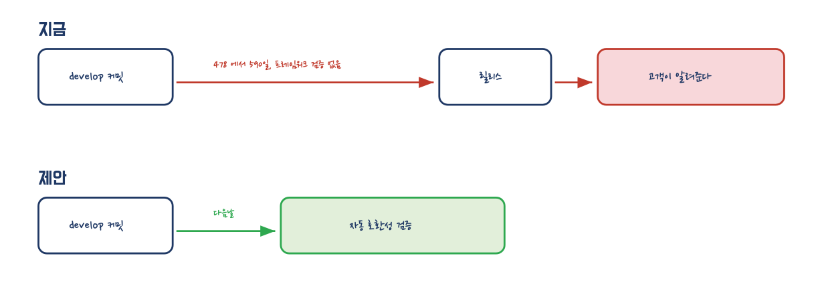
그림 1. 개발 버전에서 문제가 생겼을 때, 지금은 출시 후 고객이 알려준다.
6. 제안: 개발 버전 이미지를 매일 만들어 검증에 물린다
엔진 개발 빌드는 이미 16개월째 매일 만들어져 사내 ftp에 올라가고 있다. 새로 만드는 것은 그것을 컨테이너 이미지로 포장해 검증이 바로 쓸 수 있게 하는 단계 하나뿐이다. 엔진을 다시 빌드하지 않는다.
이미 만들어 두 달 가까이 돌려봤고 동작을 확인했다. 검증 결과는 별도 문서(2026-09-10 구축 결과)에 있다.
항목 | 값 | 확인 방법
추가 실행 비용 | 0원 | GitHub 과금 API가 청구 시간 0으로 응답, 공개 저장소는 무료
추가 저장 비용 | 0원 | 공개 패키지는 저장·전송 무료
새로 발급할 계정 | 없음 | GitHub 기본 토큰만 사용
엔진 재빌드 | 없음 | 기존 ftp 산출물을 포장만 함
새로 관리할 파일 | 5개 | 이미지 정의와 파이프라인

7. 반론과 답
예상되는 반대 의견을 먼저 적는다. 세 번째가 가장 중요하다.
반론 | 답
QA가 이미 검증하고 있지 않나 | 엔진 자체 동작은 그렇다. 그러나 위 여섯 건은 모두 그 검증을 통과한 뒤에 발견됐다. 검증하는 층이 다르다.
Hibernate 지원이 우선순위인가 | Hibernate 자체가 목적이 아니라, ORM이 JDBC 표준을 가장 넓게 호출하는 도구이기 때문이다. 여기서 통과하면 다른 프레임워크에서도 대체로 통과한다.
예전에도 개발 이미지를 만들다 방치하지 않았나 | 사실이다. Docker Hub의 develop 태그는 2021-01-21 이후 갱신이 멈췄다. 같은 실패를 반복하지 않으려면 사람이 주기적으로 올리는 방식이 아니라 자동 발행이어야 하고, 결과를 보는 사람이 지정돼야 한다.
아무도 안 보는 초록불은 무의미하지 않나 | 맞는 지적이다. 실제로 우리 Hibernate 검증은 최근 5일 연속 실패한 채로 방치됐다. 이 제안의 진짜 비용은 서버가 아니라 결과를 보는 사람이다.

경고 이 제안의 비용은 장비도 계정도 아니다. 매일 결과를 보고 빨간불이면 대응할 담당을 지정하는 것이다. 그것이 없으면 2021년의 develop 태그와 같은 길을 간다.

8. 요청 사항
요청 | 대상 | 규모
개발 버전 이미지 발행을 공식 절차로 인정 | 엔진 저장소에 워크플로 1개 추가 | 파일 1개, PR 1회
호환성 검증 결과를 볼 담당 지정 | 주 단위 확인이면 충분 | 인력 추가 아님
Hibernate 검증 유지보수를 업무로 인정 | 현재 개인 작업으로 진행 중 | 지속 여부 결정 필요

추가 예산 요청은 없다. 필요한 것은 이 활동을 공식 업무로 인정하고, 결과를 보는 책임을 정하는 것이다.
9. 부록: 근거 출처
- getGeneratedKeys 이력: CUBRID Jira 검색 결과 (APIS-161, APIS-169, CBRD-21871, APIS-886, APIS-1023, APIS-1087)
- 고객 문의를 통한 발견 경위: APIS-1023 이슈 본문
- 릴리스 간격: CUBRID/cubrid 저장소 태그 생성일
- Hibernate 검증 현황: TOOLS-4940, CUBRID/hibernate-orm 워크플로 실행 이력
- develop 태그 중단 시점: Docker Hub 태그 갱신일 조회
- 실행 비용: GitHub Actions 과금 API 응답값과 공개 저장소 요금 정책

